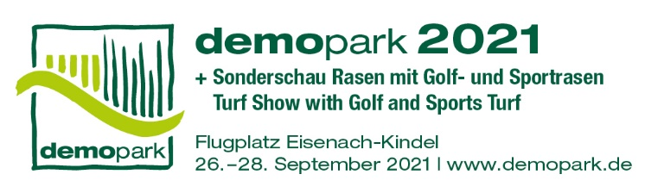

- Presseinformation -

Christoph Götz
+49(0)69-6603 1891
+49(0)69-6603 2891
presse@demopark.de
05.03.2021

Kontakt
Telefon
Telefax
E-Mail
Datum

Presseinformation 4
Vom 26. bis 28. September in Eisenach
demopark setzt 2021 auf Herbsttermin

Frankfurt, 5. März 2021 – Europas größte Freilandausstellung der Grünen Branche geht in diesem Jahr erstmals im Frühherbst an den Start:
„Die demopark 2021 wird vom 26. bis 28. September auf dem Flugplatzgelände Eisenach-Kindel stattfinden“, sagt VDMA-Geschäftsführer und Messedirektor Dr. Bernd Scherer. Damit werde „eine Ausstellung ohne nennenswerte pandemiebedingte Einschränkungen“ sehr viel wahrscheinlicher als zum ursprünglich vorgesehenen Veranstaltungstermin im Juni.

Innovative Technik praxisnah erleben

„Wir alle lieben die demopark, weil sie innovative Technik zu einem echten Praxiserlebnis macht. Ich bin fest davon überzeugt, dass uns das auch in diesem besonderen Jahr gelingen wird. Schließlich hat die Industrie eine Vielzahl spannender analoger und digitaler Neuheiten in der Pipeline, die nur darauf warten, in Eisenach präsentiert zu werden“, erläutert Scherer.

Open Air – Safe Fair

Ein ausgefeiltes, mit den örtlichen Behörden erarbeitetes Hygiene- und Sicherheitskonzept erlaube einen sorgenfreien Messebesuch für jedermann. „Als Freiluftevent haben wir in Zeiten wie diesen ohnehin einen Systemvorteil gegenüber konventionellen Hallenausstellungen. Wir wollen aber mehr als nur Sicherheit bieten, wir wollen ein echtes Live-Erlebnis, das Spaß macht und Nutzen stiftet. Dafür steht unser Konzept ‚Open Air – Safe Fair‘“, betont der Verbandsgeschäftsführer.

Septembertermin hat viele Vorteile

Aus VDMA-Sicht bietet der Septembertermin nicht nur mit Blick auf die erwartbar günstigere Pandemielage greifbare Vorteile: „Wir freuen uns, jetzt einen Termin realisieren zu können, der nirgendwo im Lande mit den Schulferien kollidiert. Für Garten- und Landschaftsbauer, für Kommunal- und Golfplatzprofis ist der Frühherbst außerdem der traditionelle Zeitpunkt für Investitions- und Kaufentscheidungen“, sagt Scherer. Nicht zuletzt könne man Ende September jahreszeitlich bedingt auf eine milde, für Freiluftveranstaltungen überaus zuträgliche Wetterlage hoffen.

Auf rund 250.000 Quadratmetern Ausstellungsfläche bietet die demopark ein einzigartiges Spektrum an innovativer Technik, spannenden Maschinen, Geräten und Digitallösungen für den Einsatz im Garten- und Landschaftsbau, für kommunale Anwendungen sowie für die Sport- und Golfplatzpflege. Weitere Informationen gibt es unter www.demopark.de

Haben Sie noch Fragen? demopark-Pressesprecher Christoph Götz,
Tel. +49 69 6603-1891, steht Ihnen für weitere Auskünfte gerne zur Verfügung!

